Образовательная программа | ПЕРСПЕКТИВА
учитель | Мингулова Елена Николаевна
Класс | 4
ОУ | МБОУ «Лицей № 186 - «Перспектива» приволжского района г. Казани
Тема: | «Вставай, страна огромная!..»
Цель: | Формировать понимание особой роли России в мировой истории, воспитание чувства гордости за национальные свершения, победы; уважительное отношение к истории России, своей семьи
Задачи: | Дидактическая:  - актуализировать первичные знания о Великой Отечественной войне 1941-1945гг;  - расширить знания о военных действиях в начале Великой отечественной войны;  - систематизировать знания о героическом прошлом своей страны и своего народа.  Развивающая:  - осознание своей гражданской идентичности: «Я» как гражданин России, чувства сопричастности и гордости за свою Родину, народ и историю;  - эмпатии как осознанного понимания чувств других людей и сопереживания им.  Воспитательная:  - воспитывать человека-гражданина и патриота, готового защищать мир и своё Отечество;  - уважение к себе в результате достижений целей, поставленных на уроке.

1 |  | Доброе утро, дорогие ребята и дорогие гости.
2 | - Города-герои  - 27 000 000  - 1418  - Брест  - Сталинград  - Курск  - «Багратион»  - Ленинград  - Москва | - Начинаем наш урок. На доске вы видите даты и понятия. Рассмотрите их внимательно и скажите, КАКИХ ДАТ НЕ ХВАТАЕТ?  - Почему решили, что именно эти даты?  - Какие даты или важные события, указанные на доске, вам уже известны? | 1941-1945
3 | Включает аудиозапись. Ю. Левитан – Объявление о начале войны. | Ребята, вы прослушали аудиозапись радио, как вы думаете, о чем мы будем говорить сегодня на уроке?  А вы знаете, когда началась эта война? А между какими двумя странами произошла эта война?  Скажите, ребята, сейчас надо ли нам помнить о той войне? Почему? | О Великой Отечественной войне  22 июня 1941 года  Между СССР и фашисткой Германией  Да  На той войне сражались наши прадеды и прабабушки, советский народ защищал свою страну, многие невинные люди погибли. Нужно помнить, чтобы то страшное время не повторилось снова
4 |  | - Как вы думаете, какова тогда цель нашего урока? | - Узнать о Великой Отечественной войне, чтобы помнить
5 |  | Попробуйте сформулировать тему урока | Великая Отечественная война, «Вставай, страна огромная!» и т.д.
6 |  | В 30-е годы XX века в Германии к власти пришли фашисты.  - Фашизм – это учение, сторонники которого признают полноценной только свою нацию, считая, что другие должны быть либо рабами, либо уничтожены. Движение фашистов возглавлял Адольф Гитлер. В 1939 году он начал войну против Западной Европы. А 22 июня 1941 года перешли границу СССР, фашисты хотели поработить наш народ, захватить природные богатства нашей страны, разграбить и уничтожить культурные ценности.  - Немцы рассчитывали расправиться с нашей страной за 6 недель.  - Началась самая страшная в истории нашей страны Великая Отечественная война под руководством Иосифа Виссарионовича Сталина. Она длилась почти 4 года (1418 дней) и принесла гибель более 20 миллионов советских воинов и мирных жителей.
7 |  | Немецкая авиация бомбила советские города. Первыми приняли удар пограничники Брестской крепости в Белоруссии. Они защищали наши земли целый месяц. Но силы были неравные, и фашисты прорвались вглубь страны.  Фашисты нацелили главные удары по трем направлениям:  На севере – Ленинград  Центр, главный удар – Москва  На юг – к Черному морю  Предположите, смогли ли немцы покорить нашу страну за 6 недель? Почему сорвались их планы?  На защиту Родины встал весь народ.
8 | Включает аудио фрагмент песни «Вставай, страна огромная!» | Дух народа, поднявшегося на защиту нашей страны, отразился в песне Александра Александрова на слова Василия Лебедева-Кумача, текст к которой был опубликован в газетах «Известия» и «Красная звезда» 24 июня 1941, а через 5 дней песня была исполнена не успевшим выехать на фронт Краснознамённым ансамблем красноармейской песни и пляски СССР  - Послушаем отрывок песни.  - Чему посвящена?
9 |  | Военная машина гитлеровцев лавиной катила на восток. Тяжелые бои шли за Киев – столицу Украинской ССР. Несмотря на отчаянное сопротивление гитлеровцам, город был сдан. Героически сражались Одесса и Севастополь – и пали. Упорно сражались наши войска за Смоленск – и отступили от города.
10 |  | Также было еще очень много важных и главных для нас битв, такие как:  - Блокада Ленинграда (8 сентября 1941 – 27 января 1944)  - Битва под Москвой (1941-1942)  - Сталинградская битва  - Курская битва  - Операция «Багратион»  - Окончание войны
11 |  | Во время ВОВ работало много военных корреспондентов, издавались газеты, буклеты, листовки с новостями с фронта и из тыла.  Предлагаю вам группами поработать с такими новостными листами.  Вспомните правила работы в группах:  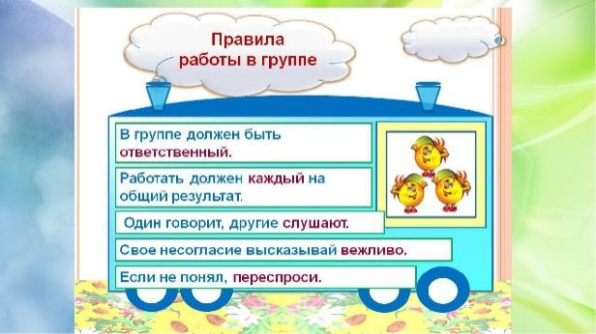  Ваша задача: Изучить информацию об историческом событии по плану:  - Название события  - Когда и где происходило (по карте)  - Что происходило  - Чем закончилось  На изучение дается 3-4 минуты, затем нужно выйти и коротко рассказать о событии. Вам решать: один человек будет рассказывать или вся группа.
12 | Звучит музыка военных лет, дети готовятся | - БЛОКАДА ЛЕНИНГРАДА  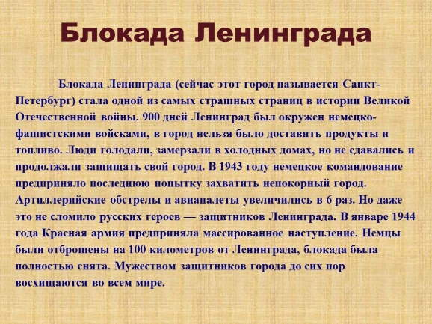 | 8 сентября 1941 началась блокада Ленинграда
13 |  | - БИТВА ЗА МОСКВУ  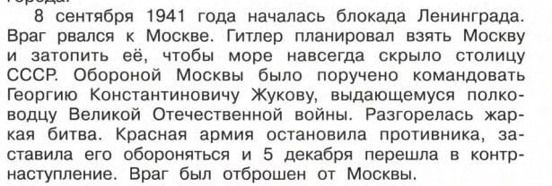  600 самолетов-истребителей охраняли небо Москвы. Среди них истребитель Виктора Талалихина. Таран – способ воздушного боя – нанесение удара по вражескому самолету винтом или крылом. Бои шли не только в воздухе, но и на земле. Жив в памяти народной подвиг героев-панфиловцев. Генерал-майор Иван Васильевич Панфилов погиб в бою за Москву.  -Что вы запомнили? Какие события происходили? Жуков Георгий Константинович (1896-1974) – советский полководец, Маршал Советского Союза, четырежды Герой Советского Союза, на счету которого множество советских и иностранных  медалей и орденов. Звание Маршала Советского Союза было присвоено Георгию Константиновичу в 1943 году. Он стал первым советским офицером, удостоенным этого высокого звания с начала войны.  -2 группа. | назначение Г. К. Жукова.
14 |  | - СТАЛИНГРАДСКАЯ БИТВА  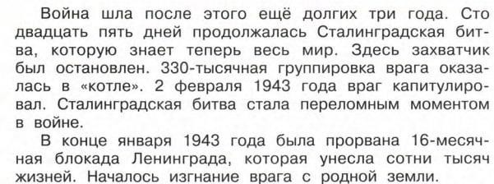 | Сталинградская битва, 2  февраля 1943 враги капитулировали.  В январе 1943 прорвана 16- месячная блокада  Ленинграда.
15 |  | - КУРСКАЯ БИТВА  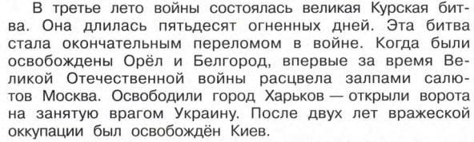 | -Курская битва. Освобождены Орел и Белгород. Освободили Харьков, затем Киев.
16 |  | ОСВОБОЖДЕНИЕ ГОРОДОВ (я говорю)  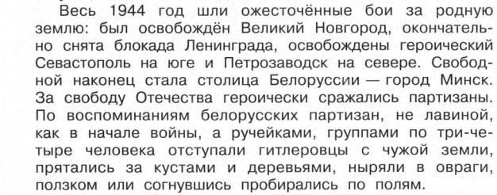 | -В 1944 году освободили Нижний Новгород, окончательное снятие блокады Ленинграда, освобождение Севастополя и Петрозаводска, Минска.
17 |  | - ОПЕРАЦИЯ «БАГРАТИОН»  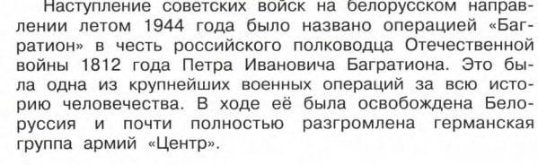 | -Летом 1944 операция  «Багратион» в ходе которой освободили Белоруссия
18 |  | 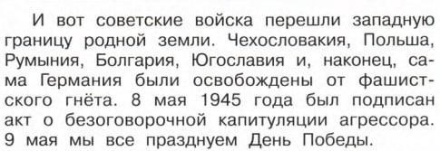  - Какую великую дату мы будем отмечать в мае 2025 года? | -Советские войска перешли западную границу.  Освободили  Чехословакию, Польшу, Румынию, Болгарию, Югославию, Германию от фашистских войск. 8 мая 1945 был подписан акт о капитуляции агрессора.  80 лет со дня победы в ВОВ
19 | Обобщение и систематизация | - Давайте вернемся к началу урока, к табличкам. Что означают эти понятия и даты?  - Возьмите в руки небольшой тест, заполните его.
20 |  | - Наверное, будет правильно, если мы добавим еще одну дату: 80 лет СО ДНЯ ПОБЕДЫ.  В конце урока предлагаю каждому создать салют из звездочек:  КРАСНАЯ – весь материал на уроке понял  СИНЯЯ – все понял, но нужно повторить, прочитать в учебнике  ЗЕЛЕНАЯ – ничего не запомнил, нужно читать учебник

